CURRICULUM VITAE
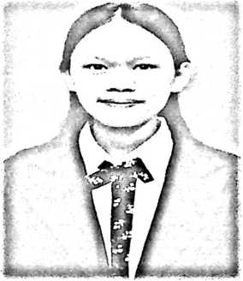
NOVITA BAWAN, lahir di salu tiakka’, 13
November 1999. Anak ke tiga dari empat
bersaudara. Lahir dari jalinan kasih Daniel (Ayah)
dan Maria Pangalloan (Ibu). Adapun saudari
terkasih yaitu: Dannawati Bawan, Reskida Bawan
dan Aldiyanus Bawan.
Adapun jenjang pendidikan yang telah penulis lalui
adalah: Penulis mendaftar di sekolah dasar pada Tahun 2005 di SDN 175 Tapokko’
hingga pada tahun 2011 dan melanjutkan pendidikan di sekolah Menegah Pertama
(SMP) Negeri 1 Saluputti pada tahun 2011 hingga pada tahun 2014. Tahun 2014
melanjutkan pendidikan di SMA Negeri 8 Saluputti dan selesai pada tahun 2017.
Dengan dukungan yang kuat dari orang tua dan tekat yang kuat akhirnya
Tuhan memberikan kesempatan kepada penulis untuk bisa melanjutkan pendidikan di
sekolah Tinggi Agama Kristen (STAKN) Toraja pada tahun 2017, yang kini telah
berubah nama menjadi Institut Agama Kristen Negeri (IAKN) Toraja. Dan atas
pertolongan dan penyertaan Tuhan penulis dapat menyelesaikan pendidikan pada
Tahun 2021 di Institut Agama Kristen Negeri (IAKN) Toraja.

